Dokumentation

Julia Sorrentino

Inhalt

Informieren 3

Erste Aufgabe: 3

Planen 3

Realisieren 4

Gründe für Um Entscheidung 4

Kontrollieren 7

7

Auswerten 7

Abbildungsverzeichnis 8

# Informieren

## Erste Aufgabe:

Dass die Applikation beim Öffnen eine WebView anzeigt, und man dort hinein und hinaus Zoomen kann. In der WebView sollte die Siemens Webseite angezeigt werden.

# Planen

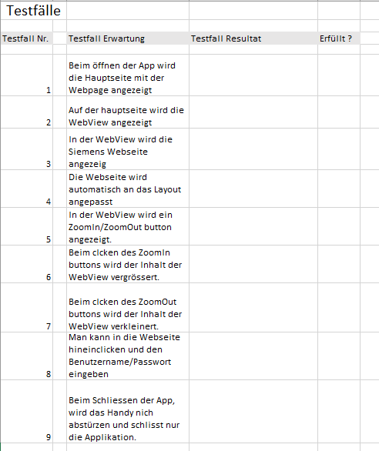Ich habe nicht viel geplant, da ich schon wusste was mein Ziel ist. Für dieses Project habe ich die gleichen Testfälle aus der Dokumentation Version 0.1 genommen und die neuen Ziele hinzugefügt.

1)Testfälle noch nicht ausgefüllt.

# Realisieren

Um dieses Projekt realisieren zu können habe ich mit Visual Studio Code angefangen. Ich habe als erstes mit Visual Studio das Project dass ich mit Android App (Xamarin) gemacht hatte genommen und im Internet recherchiert, wie ich die WebView Content anpassen könnte. Da habe ich verschiedene Sachen gefunden, eine Idee war das Problem mit dem getSettings() zu lösen, jedoch funktionierte dies bei mir nicht.

Darum habe ich mich auf der Suche gemacht wieso bei mir das getSettings nicht funktionierte, da fand ich heraus, dass dies meistens nur im Android Studio funktionierte. Darum ging ich zurück und probierte eine andere Funktion zu finden, damit ich den Content anpassen kann.

Ein Bild, das Text, Elektronik, Screenshot enthält.
Ich habe es auch mit einem SetContentView probiert, und die ging auch nicht da es wieder nur im Android Studio möglich ist. Das EnableZoomControls würde bei Visual Studio funktionieren und ich habe mir auch ein [Tutorial](https://docs.microsoft.com/en-us/xamarin/xamarin-forms/platform/android/webview-zoom-controls) durchgelesen und die Schritte nachgemacht, jedoch funktionierte es bei mir gar nicht mehr, d.h. dass das virtuale Handy meine WebView nicht richtig laden konnte.

2)App wird nicht gestartet

Nach ein paar Stunden konnte ich das Problem immer noch nicht lösen, und so suchte ich nach weiteren Lösungen, und da bin ich wieder auf das getSettings gelandet, und dachte mir, ob ich nicht doch lieber das Project in Android Studio machen sollte.

# Gründe für Um Entscheidung

Da es in Android Studio einfachere und viel mehr Funktionen gibt, und es viel weniger Bugs im Programm hat (wie z.b. der Designer, der im Android Xamarin nicht funktioniert). Und da ich auch bemerkt habe, dass viel mehr Personen um eine Android App zu erstellen, mit Android Studio arbeiten als mit Android Xamarin in Visual Studio. Ich vermute, dass es somit einfacher ist, Lösungen für Probleme zu finden, denn je mehr Benutzer es in Android Studio hat, desto mehr Personen haben ähnliche Probleme, und somit haben mehr Leute diese Probleme schon gelöst, oder wissen zumindest, wie man fortfahren könnte. Dies sind die Gründe, wieso meiner Meinung nach Android Studio sich eher für mein Projekt eignet als Android Xamarin in Visual Studio.

Und so habe ich Android Studio installiert und richtig konfiguriert, danach habe ich mit einer normalen Webview angefangen und dort das getSetingssetBuiltInZoomControls(true) eingesetzt und noch ein paar weitere Code Zeilen programmiert und getestet.

Ein Bild, das Text, Screenshot, Monitor enthält.

4)App mit ZoomIn/ZoomOut

3)Funktionierende App

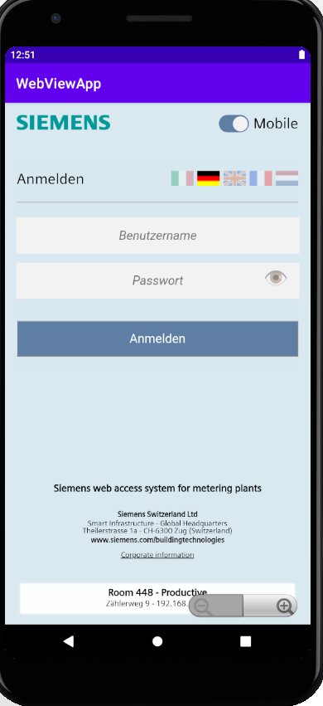

Nun habe ich mit dem Kontrollieren angefangen, dafür habe ich meine Testfälle benutzt und kontrolliert, ob meine Applikation alle Testfälle besteht.

# Kontrollieren

Um alles zu kontrollieren habe ich die Testfälle benutzt, dort habe ich die Applikation gestartet, und alles durchgespielt. Die Testfälle basieren auf ein Smoke Testing, was so viel bedeutet, dass ich nur die Basisfunktionalitäten getestet habe.

Dabei hat alles einwandfrei funktioniert.

Ein Bild, das Text enthält.

5)Testfälle ausgefüllt

# Auswerten

Das Project konnte ich ganz abschliessen, da ich keine weiteren Probleme habe und alles so funktioniert wie es sollte. Ich habe zwar ein anderes Tool verwendet, jedoch weiss ich nicht wieviel weitere Zeit ich hätte investieren sollen um mit Visual Studio als gleiche Endresultat zu erreichen wie das von Android Studio.

# Abbildungsverzeichnis

1) Testfälle noch nicht ausgefüllt. 3

2) App wird nicht gestartet. 4

3) Funktionierende App 5

4) App mit ZoomIn/ZoomOut 5

5) Testfälle ausgefüllt 6